Finalmente !
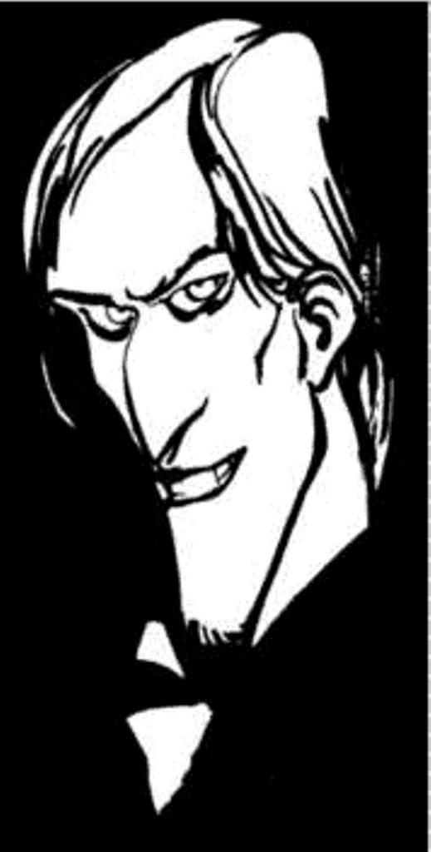
APERTO CONFLITTO DI LAVORO PER LA SPORTELLERIA…
NELL’OPUSCOLO, COMMEDIA GIORNALIERIA DEL POPOLO SPORTELLISTA…
NORME DI COMPORTAMENTO.. PER SOSTENERE LA VERTENZA…

